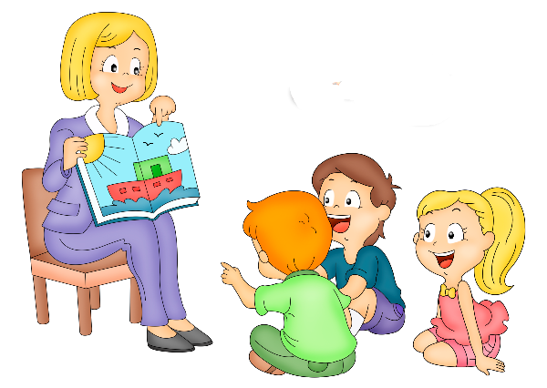РЕКОМЕНДАЦИИ ДЛЯ РОДИТЕЛЕЙ
Для чего нужен логопед в школе?

Работа школьного логопеда существенно отличается от работы логопеда в детском саду и поликлинике. Школьный логопед занимается коррекцией не только устной, но и письменной речи, т.е. работает над специфическими (логопедическими) ошибками чтения и письма.
Основные направления работы логопеда в школе - это коррекция нарушений чтения и письма, а также предупреждение этих нарушений. Нарушения чтения и письма (дислексия и дисграфия) являются самыми распространенными формами речевой патологии у младших школьников.
Логопедическая работа - это не дополнительная образовательная услуга, это деятельность, которая параллельно с образовательным процессом способствует более доступному и успешному его овладению определенными категориями учащихся. Именно это и делает работу школьного логопеда актуальной и востребованной.
Основные задачи логопедического пункта:
коррекция нарушений в развитии устной и письменной речи обучающихся;
своевременное предупреждение и преодоление трудностей в освоении обучающимися общеобразовательных программ;
разъяснение специальных знаний по логопедии среди педагогов, родителей (законных представителей) обучающихся.

Формирование логопункта:
В первую очередь в логопедический пункт зачисляются обучающиеся, имеющие нарушения в развитии устной и письменной, препятствующие их успешному освоению общеобразовательных программ (дети с общим, фонетико-фонематическим и фонематическим недоразвитием речи).
Зачисление в логопедический пункт осуществляется на основе обследования речи обучающихся, которое проводится с 1 по 15 сентября и с 15 по 30 мая.
Организация работы логопункта:
Занятия с обучающимися проводятся как индивидуально, так и в группе. Основной формой являются групповые занятия. Занятия с обучающимися в логопедическом пункте проводятся во внеурочное время с учетом режима работы общеобразовательного учреждения.
Продолжительность группового занятия составляет 40 минут, продолжительность индивидуального логопедического занятия с ребенком зависит от возраста ребенка, его особенностей, составляет 20 минут (в соответствии с требованиями СанПиНа). Индивидуальные занятия с логопедом обычно проходят 2 раза в неделю, в логопедическом кабинете.
Для индивидуальных занятий с логопедом вам понадобятся:
- тетрадь в клетку (48 листов) в обложке. Тетрадь – основной вид «документа» для взаимодействия логопеда – ребенка – родителя. В тетради будут фиксироваться результаты занятий, материал, который изучали на занятии, а также домашнее задание, так как с тетрадью будет работать ребенок;
- настольное зеркало средних размеров, чтобы ребенок мог видеть свою артикуляцию и артикуляцию логопеда;
- носовой платок (одноразовые платочки);
- цветные карандаши.
Учитель-логопед оказывает консультативную помощь учителям общеобразовательного учреждения и родителям (законным представителям) обучающихся в определении причин неуспеваемости и дает рекомендации по их преодолению.
Многие родители часто задают вопрос:
Для чего нужны занятия с логопедом?

Логопед – это квалифицированный специалист, занимающийся выявлением нарушений звукопроизношения в речи и их исправлением.
Родители не всегда могут услышать все дефекты в речи своего ребенка. Логопед помогает родителям понять, как правильно формировать речь детей, разъясняет и показывает им, в чем состоит логопедическая работа, объясняет необходимость выполнения домашнего задания, закрепления достигнутого на занятиях дома.
Многие родители думают, что речь ребенка исправится сама собой, с возрастом, но это не так, чем старше становится ребенок, тем сложнее исправить недостатки в речи. Не надо надеяться, что все недостатки исправятся сами собой.
Вы несете ответственность за судьбу своего ребенка, не бойтесь лишний раз обратиться к специалисту! Своевременно оказанная помощь сэкономит ваши нервы и поможет вашему ребенку почувствовать себя более уверенным.
У людей с нарушениями речи часто формируются комплексы неполноценности. Комплекс неполноценности иногда является также подсознательной причиной дефектов речи. Поэтому, при первых признаках нарушений в речи вашего ребенка, необходимо незамедлительно обратиться к квалифицированному специалисту – логопеду. Логопед не только «поставит» звуки и введет их в речь, но и будет заниматься развитием у ребенка внимания, зрительного и слухового восприятия (узнавания и различения), памяти, мышления, обогащением словарного запаса, развитием общей и мелкой моторики. Красивая правильная речь позволяет ребёнку почувствовать себя счастливым и достигнуть больших успехов в обществе.
Если не исправить у ребенка произношение до школы, то потом это сделать очень трудно, так как оно закрепляется и входит в привычку.
Так же, существует ошибочное мнение, что к логопеду необходимо обращаться после 5 лет. Но это может быть лишь в том случае, если к 5-ти годам в речи ребенка остаются несформированными (или нарушенными) лишь 1-2 звука (чаще звуки [Р], [РЬ], [Л], реже [Ш], [Ж], [Ч]), и все остальные стороны речи развиты в соответствии с возрастом. К сожалению, большинство речевых нарушений не поддается самокоррекции (самостоятельному исправлению).
Любое отклонение от нормы требует незамедлительной консультации специалиста. Чем раньше будет выявлен дефект, тем быстрее и легче его можно исправить.
Только логопед может квалифицированно проанализировать ситуацию, указать на необходимость проведения специальных занятий и дать вам подробную консультацию.
Важной и неотъемлемой частью работы по устранению речевых нарушений у детей - является тесное взаимодействие логопеда и родителей. Логопед работает над развитием речи ребенка, выполняет артикуляционную гимнастику, показывает родителям правильность ее выполнения на себе или ребенке. Родители должны внимательно слушать рекомендации логопеда и выполнять все задания, которые он задает на дом.
Чем теснее логопед будет взаимодействовать с родителями, тем быстрее и лучше будет результат у ребенка.

